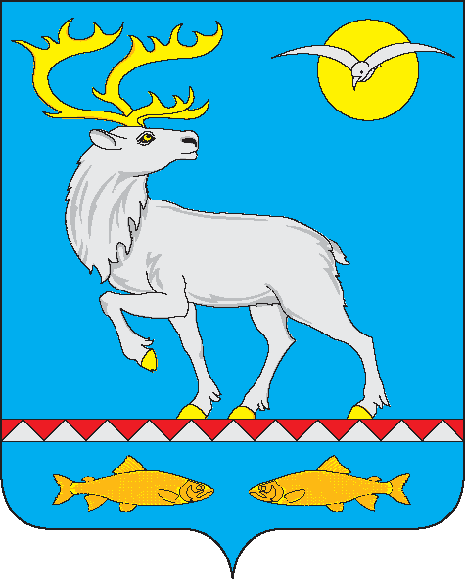

АДМИНИСТРАЦИЯ

АНАДЫРСКОГО МУНИЦИПАЛЬНОГО РАЙОНА

П О С Т А Н О В Л Е Н И Е

От 16 декабря 2011г. | № 534

О внесении изменений в постановление Главы Администрации Анадырского муниципального района от 02.08.2010 г. № 291

В целях обеспечения информационной открытости деятельности Администрации Анадырского муниципального района, повышения качества и доступности муниципальных услуг (функций), в соответствии с Постановлением Правительства Чукотского автономного округа от 21.05.2010 г. № 164 «Об утверждении Положения о порядке формирования, ведения и использования Единого реестра государственных услуг (функций), предоставляемых (исполняемых) исполнительными органами государственной власти Чукотского автономного округа и подведомственными им учреждениями», Администрация Анадырского муниципального района

ПОСТАНОВЛЯЕТ:

1. Внести в постановление Главы Администрации Анадырского муниципального района от 02.08.2010 года № 291 «Об утверждении реестра муниципальных услуг (функций), предоставляемых (исполняемых) Администрацией Анадырского муниципального района и подведомственными ей организациями» следующие изменения:

Приложение изложить в редакции согласно Приложению к настоящему постановлению.

2. Разместить настоящее постановление на официальном сайте Администрации Анадырского муниципального района.
3. Контроль за исполнением настоящего постановления возложить на заместителя Главы Администрации – начальника Организационного управления Администрации Анадырского муниципального района Т.В. Вильдяйкину.

Глава Администрации А.И. Безбородов

